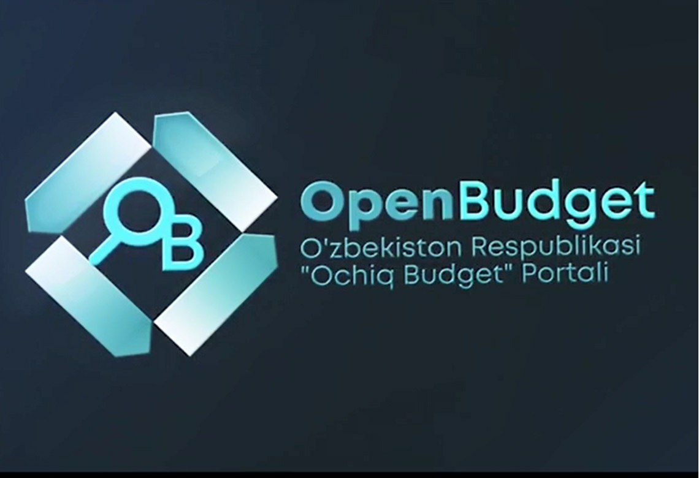

Ташаббусли бюджетнинг ғолиб лойиҳалари эълон қилинди
Ташаббусли бюджет лойиҳасининг 2023 йил 1 мавсуми якунланди.
OpenBudget портали орқали 33 680 та ташаббус учун 16 миллиондан ортиқ овоз берилди.
Овоз бериш жараёни якунларига кўра, 1666 та лойиҳа (Самарқанд вилояти бўйича 147 та) ғолиб деб топилди.
Самарқанд шаҳар бўйича 1-мавсумда 18 та таклиф ғолиб деб топилди.

